

 

ROTINA DO BERCÁRIO

SEGUNDA-FEIRA 25-05-2020

**HORA DA CANÇÃO**

* Iniciar a aula com a música Quero ver o corpinho assim fazer. Lu Chamusca. (Vídeo no blog)
* Atividade coordenação motora retirar bolas da bacia usando membros inferiores. (Vídeo no blog)

Momento da higienização (troca de fraldas**)**

* Aula extra: Música tio Léo ( blog tio Léo)

 Hora do lanche 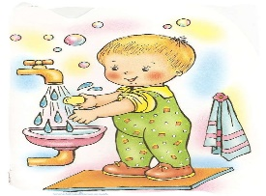Escovação e higienização  Soninho Momento da higienização

* Momento da história: Pedro e o Lobo Autor: Sergei Prokofiev.( Vídeo no blog).

Saída.